Основные направления внеурочной деятельности для учащихся 1-4 классов на 2024-2025 учебный год

|  |  |  |  |  |  |  |  |
| --- | --- | --- | --- | --- | --- | --- | --- |
| Направление внеурочной деятельности | Наименование кружка, секции | Количество часов в неделю | | | | | Количество часов |
| 1 класс | 2 класс | | 3 класс | 4 класс |
| Информационно-просветительские занятия патриотической, нравственной и экологической направленности | «Разговор о важном» | 1 | 1 | | 1 | 1 | 4 |
| Общеинтеллектуальное | Смысловое чтение | 1 | 1 | | 1 | 1 | 4 |
| Занимательный английский |  | 1 | | - | - | 1 |
| Спортивно-оздоровительное | «Калейдоскоп подвижных игр» | 1 | 1 | | 1 | 1 | 4 |
| Азбука здоровья | 1 | 1 | | 1 | 1 | 4 |
| ОФП | - | 1 | | 1 | 1 | 3 |
| Художественно-эстетическая творческая | Кукольный театр «Капелька» | 1 | - | | - |  | 1 |
| Творческая мастерская | 1 | 1 | | 1 | 1 | 4 |
| Музыкальная капель (хор) | 1 | 1 | 1 | | 1 | 4 |
| Проектно-исследовательская | «Чудеса науки и природы» | 1 | 1 | | 1 | 1 | 4 |
| Работа со слабоуспевающими учащимися/ Работа с одаренными детьми | «Учение с увлечением!» | 1 | 0,5 | | 1 | 1 | 3,5 |
| Функциональная грамотность | «Функциональная грамотность: учимся для жизни» | 1 | 0,5 | | 1 | 1 | 3,5 |
| ИТОГО |  | 10 | 10 | | 10 | 10 | 40 |

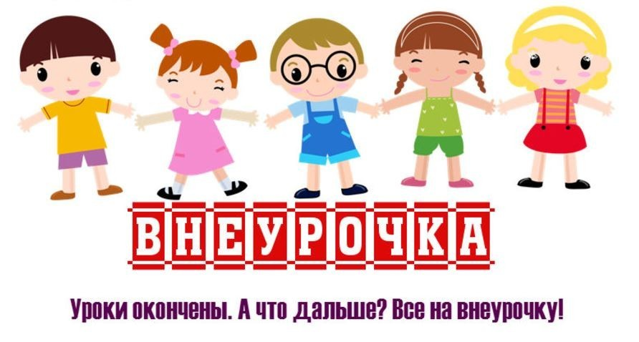

Кукольный театр «Капелька» (1класс) – программа способствует развитию разносторонней личности ребенка, развитию выразительного чтения художественных произведений, пониманию связи художественно-образных задач с идеей и замыслами, направлена на развитие сценических способностей речевой и сценической культуры, приобретение опыта навыков общения в коллективе, активного участия в классных и школьных мероприятиях.

«Чудеса науки и природы» (1-4 классы) – программа интегрирует в себе пропедевтику предметов естественнонаучного цикла, формирует интерес к этим предметам и расширяет кругозор.

Целямиорганизации внеурочной деятельности на уровне ***основного общего образования*** является создание условий обеспечивающих активизацию социальных, интеллектуальных интересов учащихся, развитие здоровой, творчески растущей личности, сформированной гражданской ответственностью и правовым самосознанием, подготовленной к жизнедеятельности в новых условиях, способной на социально значимую практическую деятельность, реализацию добровольческих инициатив.